Муниципальное бюджетное общеобразовательное учреждение средняя общеобразовательная школа с. Буюклы муниципального образования городской округ «Смирныховский» Сахалинской области
Школьное лесничество «Живая планета»

Природоохранный проект
«Эколого-просветительская работа как средство экологического воспитания жителей с. Буюклы»

Работу выполнили:
Мкоян Миа, ученица 10 класса
Ищенко Алена, ученица 10 класса
Кашмина Ярославна, ученица 9 класса
Гаркуша Виктория, ученица 9 класса

Руководитель: Мозжухина Анна Витальевна, педагог дополнительного образования

с. Буюклы
2023

Содержание
Введение 3
Календарно-тематический план 5
Глава 1. Теоретический раздел 6
1.1 О нашем школьном лесничестве «Живая планета» 6
1.2. Эколого-просветительская работа школьного лесничества как средство экологического воспитания населения 6
Глава 2. Практический раздел 8
1.1.Подготовительный этап 8
1.2. Основной этап 8
1.3. Заключительный этап 9
Заключение 10
Список информационных источников 11
Приложение 1 12

Введение

«Экология стала самым громким словом на земле, громче войны и стихии. Оно характеризует собой одно и то же понятие вселенской беды, никогда прежде не существовавшей перед человечеством»
Распутин Валентин Григорьевич

В современном мире мы сталкиваемся с нестабильной экосистемой, находясь в мире, где экологический кризис является серьезной и обширной проблемой. Различные стрессы, вызванные загрязнением окружающей среды, экологической деградацией и нехваткой ресурсов, серьезно подрывают здоровье и состояние как физическое, так и психическое. Только через формирование экологического сознания с раннего детства и повышение уровня экологической грамотности, а также погружение в экологическую культуру, мы сможем решить современные проблемы взаимодействия между человеком и окружающей средой.
Современные проблемы окружающей среды требуют изменения ценностей и поведения людей. Необходимо, чтобы общество уважало законы природы, пересмотрело свой потребительский подход и осознало свою значимость. Требуются новые мыслители, способные применять эти принципы в повседневной жизни. Поэтому в последнее время все больше внимания уделяется экологическому воспитанию и просвещению. Необходимо привлечь наибольшее количество людей к проблемам окружающей среды в нашем мире. Этим обуславливается актуальность нашего проекта.
Этот проект является открытой площадкой для всех, кто придаёт особое значение решению проблем окружающей среды, связанных с благополучием места жительства. События в нашем селе и во всем мире, связанные с экологической ситуацией, заставляют нас задуматься о необходимости внедрения и популяризации природоохранной деятельности, как среди молодого поколения, так и среди взрослых жителей.
Эффективность экологического воспитания и просвещения, в значительной степени зависит от уровня экологической культуры населения, особенно среди детского населения. Именно поэтому в рамках данного проекта была уделена особая внимание работе с младшими школьниками.
Для реализации данного проекта были поставлены следующие цель и задачи.
Цель: провести эколого-просветительскую работу по экологическому воспитанию жителей с. Буюклы.
Задачи:
1. Поиск и анализ литературы для теоретической базы проекта.
2. Разработка комплекса мероприятий по экологическому воспитанию и просвещению жителей с. Буюклы.
3. Повышение экологической культуры младшего и взрослого населения села.
4. Выпуск экологической продукции: брошюры, листовки, буклеты.
5. Проведение агитационных и просветительских мероприятий среди населения с. Буюклы.
Срок реализации проекта: долгосрочный, 2023 год.
Планируемые результаты:
1. Создание комплекса мероприятий по экологическому воспитанию и просвещению жителей с. Буюклы.
2. Создание различных информационных листовок и буклетов.
3. Привлечение как можно большего количества людей к экологическим проблемам родного села.
3. Участие жителей с. Буюклы в поиске решений экологических проблем.
4. Повышение уровня экологической культуры и воспитания у жителей с. Буюклы.
5. Повышение уровня экологических знаний у детского и взрослого населения.
6. Вовлечение жителей в благоустройство села.

Календарно-тематический план

№ п/п | Этапы реализации проекта | Сроки реализации | Мероприятия
1 | Подготовительный | январь 2023 г. | - поиск проблемы (опрос населения (Приложение 1));  - поставка цели, задач проекта, выбор темы;  - поиск и анализ литературы;  - составления плана.
2 | Основной | январь-ноябрь 2023 г. | - проведение разъяснительных бесед среди школьников (Приложение 2);  - создание и раздача информационных листовок и брошюр (Приложение 3);  - организовали встречи с работниками Смирныховского лесничества (Приложение 4);  - проведение экологических праздников и акций со школьниками и населением: (Приложение 5);  - проведение праздника «Эколята» с младшими школьниками и посвящение их в «эколята» (Приложение 6);  - участие в экологических конкурсах (Приложение 7);  - создание экологического календаря (Приложение 8);  - проведение мини-проектов, способствующих привлечению жителей и школьников к экологическим проблемам села (Приложение 9),  - проведение исследовательской работы «Влияние котельной с. Буюклы на окружающую среду» (Приложение 10).
3 | Заключительный | ноябрь-декабрь 2023 г. | - повторный опрос жителей;  - анализ результатов, подведение итогов.

Глава 1. Теоретический раздел

1.1 О нашем школьном лесничестве «Живая планета»
Участие в школьном лесничестве позволяет школьникам получить практические навыки работы с лесными ресурсами. Они учатся распознавать различные виды деревьев, изучают процессы роста и размножения лесных растений, изучают животный и растительный мир леса, а также осваивают методы его охраны и восстановления.
Школьное лесничество также дает ученикам возможность участвовать в реальных экологических проектах, таких как посадка деревьев, создание лесных насаждений, очистка от мусора лесных территорий и многое другое. Это помогает им осознать важность сохранения природы.
Кроме того, участие в школьном лесничестве позволяет школьникам познакомиться с различными профессиями, связанными с лесным хозяйством. Они могут побывать на предприятиях по производству лесных продуктов, посетить лесные организации и учреждения, общаться с специалистами в этой области. Такие знания и опыт помогут им принять осознанный выбор профессии в будущем.
Школьное лесничество имеет множество положительных аспектов. Оно способствует образованию и развитию школьников в области лесного хозяйства и экологии, а также помогает им выбрать свою профессиональную деятельность на основе полученного опыта и знаний.
Школьное лесничество «Живая планета» было организовано в 2012 году с участием учащихся 7-11 классов. Оно стремится разнообразить свою деятельность, охватывая различные аспекты природы и экологии. Основными направлениями работы являются учебные занятия, включающие в себя изучение флоры и фауны; производительный труд, направленный на сохранение лесных ресурсов; проектно-исследовательская деятельность, в рамках которой проводятся научные исследования о лесной среде; опытническая работа; мониторинг окружающей среды, чтобы определить состояние экосистем; культурно-массовая работа, в рамках которой проводятся различные мероприятия; эколого-просветительская деятельность, направленная на распространение информации о необходимости сохранения окружающей среды и ее ресурсов. Вместе эти направления создают сильную и здоровую экологическую среду, где учащиеся могут развивать свои знания и навыки в области природы и экологии.
Задачи школьного лесничества:
образовательные:
- изучение леса как природной экосистемы;
- изучение и приобретение теоретических и прикладных знаний в области лесного хозяйства;
- приобретение экспериментальных и исследовательских навыков;
- приобретение приемов и практических навыков в области лесохозяйственной деятельности;
воспитательные:
- воспитание бережного отношения к лесу и его обитателям;
- воспитание осознанного подхода к решению экологических проблем;
- воспитание устойчивой мотивации к решению актуальных проблем, связанных с сохранением и воспроизводством лесных ресурсов и их многоцелевым рациональным использованием;
агитационно-пропагандистские:
- проведение разъяснительной и агитационной работы по охране лесов
Школьное лесничество – это не просто случайные мероприятия, а система, которая охватывает учебную, трудовую, исследовательскую, педагогическую и культурную деятельность школьников на протяжении всего учебного года. Сотрудничество старшеклассников и младших школьников объединяет их в одну команду, способствуя неформальному общению и позволяя каждому найти свое место в сохранении природы.

1.2. Эколого-просветительская работа школьного лесничества как средство экологического воспитания населения
Эколого-просветительская работа является деятельностью, нацеленную на экологическое просвещение и развитие населения, а также становление экологической культуры. Согласно Г.В. Шейнису, эта работа направлена на развитие экологического мышления и понимание острой проблемы экологии и связи между природой и обществом. Основной целью такой работы является воспитание бережного отношения к природе путем формирования позитивного экологического мышления и развития экологической культуры во всех возрастных группах [3, с. 175]. Развитие экологической культуры населения, особенно в детском возрасте, и повышение уровня экологического образования являются основой для ответственного отношения граждан к окружающей среде в будущем.
Экологическая деятельность – это «область, в которой человек развивает осмысленные отношения с обществом и формирует свою экологическую нравственность» [6]. Гуманное отношение к природе определяет не только отношение людей к природе, но и отношения между ними. Это связано с тем, что за действиями, затрагивающими природу, всегда косвенно скрывается отношение людей к человеку и к судьбе присущей ему земли [5, с. 56].
Большинство людей проявляют интерес к научным экологическим знаниям и информации об экологических катастрофах. Однако, они часто не задумываются над причинами возникновения таких катастроф и не проявляют активность в практической деятельности, направленной на сохранение природы.
Современные люди в большинстве своем ориентированы на технический и промышленный прогресс, часто не задумываясь об окружающей среде. Однако, природа не имеет бесконечных ресурсов. Восстановление срубленных деревьев требует длительного времени, а вода и почва вынуждены ежедневно поглощать большое количество загрязняющих веществ. Атмосферные условия также оставляют желать лучшего. Впрочем, каждый из нас может внести свой вклад в улучшение экологической ситуации на нашей планете. Первым шагом должно стать изменение собственного поведения: не выбрасывать мусор на дорогах, убирать за собой после пикников в природе, внимательно обращаться с огнем в лесу, избегать загрязнения водоемов и многое другое. Всему этому способствует экологическое воспитание населения.
Под понятием «экологическое воспитание» понимают «систему морально-этических норм, ценностей которыми должен обладать человек для того, чтобы бережно относиться к окружающей его природе и к другим людям» [7, с. 82]. Основная цель экологического воспитания – прививание ответственного отношения к окружающей природе.
Особое значение в сфере экологического воспитания придается работе с детьми, которая осуществляется в разнообразных форматах: лекции, конкурсы, викторины, экологические игры, экоуроки, праздники и акции. Каждый из тех, кто наносил и продолжает наносить ущерб окружающей среде, в свое время был маленьким ребенком. Именно поэтому настолько важна роль экологического воспитания, начинающегося с самого раннего детства.
Таким образом, эколого-просветительская деятельность играет важную роль в формировании экологического воспитания. Ее основной целью является развитие у людей осознанного отношения к окружающей среде, понимание серьезности экологических проблем и осознание тесной взаимосвязи природы и человеческого общества.

Глава 2. Практический раздел

1.1.Подготовительный этап
Подготовительный этап включал:
- поиск проблемы (опрос населения (Приложение 1));
- поставка цели, задач проекта, выбор темы;
- поиск и анализ литературы;
- составления плана.
На подготовительном этапе проекта сначала была выделена проблема, на основании которой сформировали тему проекта, поставили цель и задачи. Для постановки проблемы провели среди населения с. Буюклы небольшой опрос (см. Приложение 1). Опрашивали людей разного возраста. В опросе приняли участие 80 человек, из которых 50 школьников и 30 человек взрослого населения. В ходе проведения опроса жителей, мы поняли, что население мало интересуется экологическими проблемами, мало людей участвует в экологических субботниках, выбрасывают мусор в разных местах, не всегда соблюдают правила посещения лесов. В связи с этим, мы решили, что можем попытаться привлечь жителей к экологическим проблемам, можем попробовать сформировать экологическую культуру у людей. Так и родилась тема нашего проекта.

Мы начали исследовать информацию по выбранной теме и изучать различные литературные источники. Параллельно с этим мы разрабатывали разные формы внеклассной и внешкольной работы для различных возрастных групп, таких как школьники и взрослое население. Также мы составили календарный план для дальнейшей работы.

1.2. Основной этап
Основной этап включал:
- практическая деятельность, связанная с формированием экологического воспитания учащихся и местных жителей;
- проведение различных экологических мероприятий.
В рамках данного проекта нами были реализованы следующие мероприятия:
- проведение разъяснительных бесед среди школьников (Приложение 2);
- создание и раздача информационных листовок и брошюр (Листовка «Международный день леса», Буклет «Международный день птиц», Буклет «Правила поведения в лесу», Листовка «Нет лесным пожарам», Буклет «Внимание, мусор», Листовка «Международный день земли», Буклет «Сохраним природу вместе», Листовка «Спасем природу от пластика», Буклет «Сортировка отходов», Листовка «Скажи полиэтиленовому пакету «Нет!») (Приложение 3);
- организовали встречи с работниками Смирныховского лесничества (Приложение 4);
- проведение экологических праздников и акций со школьниками и населением: «День птиц», «День леса», «День экологических знаний», «День Земли»; «День эколога» (Приложение 5);
- проведение праздника «Эколята» с младшими школьниками и посвящение их в «эколята» (Приложение 6);
- участие в экологических конкурсах (Приложение 7);
- создание экологического календаря (Приложение 8);
- проведение мини-проектов, способствующих привлечению жителей и школьников к экологическим проблемам села («Раздельный сбор мусора» (проект по обучению младших школьников и дошкольников раздельному сбору мусора), «Любимой школе – чистый двор» (проект по благоустройству территории школы), «Мы за чистое село» (проект по уборке села от мусора»), «Благоустройство села» (проект по благоустройству памятников в селе: посадка цветов), «Мы с природой дружим, мусор нам не нужен» (проект по уборке леса от мусора), «Чистый школьный двор» (проект по уборке школьной территории), «Посади дерево» (проект по посадке деревьев на территории школы), «Агродень» (проект по подготовке рассады), «Покорми птиц зимой» (проект по кормлению птиц в зимний период), «Птичьи деликатесы» (проект по подкормке птиц в осенний период), «Праздники дошколятам» (проект по проведению мероприятий с дошкольниками по экологическому воспитанию» (Приложение 9),
- проведение исследовательской работы «Влияние котельной с. Буюклы на окружающую среду» (Приложение 10).

1.3. Заключительный этап
Заключительный этап включал:
- повторный опрос жителей;
- анализ результатов, подведение итогов.
На данном этапе провели повторный опрос жителей села для оценки эффективности проделанной нами работы. В ходе опроса выяснили, что стало больше людей участвовать в субботниках, меньше стали выбрасывать мусор в неположенных местах, больше людей стали задумываться о чистоте своего села и окружающей природы, больше людей хотели бы продолжать заботиться о чистоте и порядке родного села.
Проанализировали результаты проделанной работы, сравнили с ожидаемыми результатами. Что у нас получилось:
1. 20 школьников приняли участие в важной общественно полезной деятельности по продвижению экологических идей.
2. Проведены мероприятия, направленные на экологическое воспитание жителей с. Буюклы,
3. Проведены мероприятия по благоустройству школьной территории и села с привлечением обучающихся, а также взрослого населения.
4. Повысился уровень экологических знаний у школьников и взрослого населения.
5. Создано 10 информационных листовок и буклетов.
6. Привлечено внимание жителей к проблемам мусора в селе и лесу.
7. Проведены субботники по уборке села, леса, школы.
8. Проведено благоустройство памятников села и территории школы.

Заключение
Экологическое образование и воспитание являются ключевыми инструментами в решении проблемы ухудшения экологической ситуации в мире. Они направлены на повышение экологической грамотности и осознанности людей, а также формирование устойчивого отношения к природе и окружающей среде. Сегодня экологическое образование охватывает все аспекты дошкольного и школьного воспитания и образования, а также программы повышения квалификации для специалистов. Всё это отражено в новых подходах к экологической политике, включающей закон «Об охране окружающей среды» [1].
На примере нашей школы и природы вокруг нее можно увидеть, что организация и проведение экологических мероприятий имеют потенциал для воспитания осознанного отношения к окружающей среде. Работа школьного лесничества «Живая планета» является ярким примером использования практических методов и приемов, которые приводят к положительному эмоциональному восприятию экологического образования и способствуют культурному развитию личности. Во-первых, практические методы и приемы позволяют лично ощутить и осознать взаимосвязь человека и природы. Во-вторых, практические методы и приемы играют важную роль в формировании экологического образования. Наконец, практические методы и приемы способствуют культурному развитию личности. Кроме того, практические методы и приемы способствуют развитию творческого мышления, фантазии и способности к сотрудничеству, что является важными компонентами культурного развития.
Проект в настоящее время активно развивается. В его реализацию вовлечены не только участники школьного лесничества «Живая планета», но и большинство учащихся МБОУ СОШ с. Буюклы. Формат и стиль обучения, использованные в проекте, привлекли внимание учеников и изменили их представления о важности экологических проблем и роли каждого человека в улучшении состояния природы.
Основными перспективами данного проекта являются расширение участников, развитие новых инновационных методов работы школьного лесничества «Живая планета» для экологического просвещения школьников и жителей села, а также привлечение людей разных возрастных групп к сохранению природы.
В итоге, мы считаем, что цель и задачи данного проекта были успешно достигнуты.

Список информационных источников
- Российская Федерация. Законы: Федеральный закон «Об охране окружающей среды» № 7-ФЗ от 10.01.2002. – Москва: Кнорус, 2011. - 62 с.
- Волжина, И. А. Формирование экологического мышления школьников в процессе предметно-практической деятельности / И. А. Волжина. – Москва: журнал «Начальная школа». – 2009. – N1. – С. 67-69.
- Воспитание экологической культуры у детей и подростков: Экологические занятия. Сюжетно-ролевые игры. Сценарии литературно-экологических праздников / Н. С. Дежникова, Л. Ю. Иванова, Е. М. Клемяшова, И. В. Снитко, И. В. Цветкова. – Москва: Пед. об-во России, 2000. – 63 с.
- Емельянов, А. В. Теория и практика эколого-просветительской деятельности в природоохранных и образовательных учреждениях / А. В Емельянов. – Тамбов: Изд-во ТРОО «Бизнес-Наука-Общество». – 2011. – 133 с.
- Николаева, С.Н. Создание условий для экологического воспитания детей: Методические рекомендации / С. Н. Николаева. – Москва: Новая школа. –1993. – С. 102-105
- Ротанова, М. П. Рациональное природопользование и охрана окружающей среды: пособие для учащихся / М. П. Ротанова. – Москва: Мнемозина, 1995. – 144 с.
- Церцек, Н. Календарь экологических дат / Н. Церцек // Библиотека. – 2000. – №8. -–С. 59-61

Приложение 1
Социологический опрос населения
1. | Знаете ли Вы, что такое «экология»? | Да
1. | Знаете ли Вы, что такое «экология»? | Нет
1. | Знаете ли Вы, что такое «экология»? | Затрудняюсь ответить
2. | Как Вы думаете, есть ли в нашем селе экологические проблемы? | Да
2. | Как Вы думаете, есть ли в нашем селе экологические проблемы? | Нет
2. | Как Вы думаете, есть ли в нашем селе экологические проблемы? | Затрудняюсь ответить
3. | Выбрасываете ли Вы мусор (например, фантики, обертки, жвачки…) на улице? | Да
3. |  | Нет
3. |  | Затрудняюсь ответить
4. | Любите ли Вы отдыхать на природе? | Да
4. | Любите ли Вы отдыхать на природе? | Нет
4. | Любите ли Вы отдыхать на природе? | Затрудняюсь ответить
5 | А убираете ли за собой мусор после отдыха на природе? | Да
5 | А убираете ли за собой мусор после отдыха на природе? | Нет
5 | А убираете ли за собой мусор после отдыха на природе? | Затрудняюсь ответить
6. | Как думаете, нужно ли проводить субботники? | Да
6. | Как думаете, нужно ли проводить субботники? | Нет
6. | Как думаете, нужно ли проводить субботники? | Затрудняюсь ответить
7. | Участвуете ли сами в субботниках? | Да
7. | Участвуете ли сами в субботниках? | Нет
7. | Участвуете ли сами в субботниках? | Затрудняюсь ответить
8. | Достаточно ли проводится мероприятий по охране окружающей среде в нашем селе? | Да
8. |  | Нет
8. |  | Затрудняюсь ответить
9. | Хотели ли бы Вы помочь в решении экологических проблем нашего села? | Да
9. |  | Нет
9. |  | Затрудняюсь ответить

Приложение 2
Одна из разъяснительных бесед со школьниками
Беседа «Правила поведения на природе»
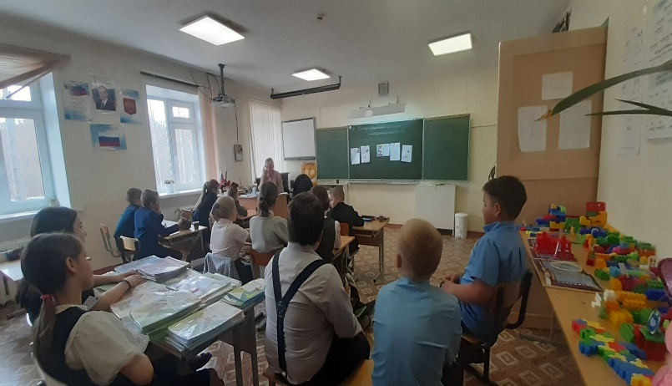
Каждый житель, будь то обитатель городских пейзажей или деревенских уголков, обязан хотя бы однажды выбраться из монотонности городской жизни и насладиться божественной красотой природы. Причем, необходимо подчеркнуть, что пикник на свежем воздухе – это апогей наслаждения. Идя в лес, необходимо снабдиться покрывалом, корзинкой с деликатесами и смело отправиться на это волнующее мероприятие в приятном обществе. Однако, учтите, что все это – визит в дом природы. Поэтому, поведение должно быть предельно благородным и соответствующим данному выезду. Помимо прочего, необходимо твердо осознавать, что ваш отдых пройдет на территории леса, и здесь вступают в силу определенные правила поведения, которым необходимо безапелляционно следовать.
Сегодня мы хотим обратить ваше внимание на одну из самых насущных и значимых проблем нашего времени — проблему мусора. В природе нет специальных сотрудников, занимающихся его уборкой, поэтому на нас ложится огромная ответственность за сохранение чистоты и здоровья нашей планеты.
Что же мы можем сделать, чтобы противостоять этой проблеме? Одним из самых простых, но важных шагов является бережное отношение к упаковке, которую мы используем. Пластиковые бутылки, жестяные банки, пакеты от сока с алюминиевой фольгой и множество других изделий, которые мы повседневно используем, не должны оказаться в природе. Они могут вызывать непоправимый вред окружающей среде и животным.
Важно помнить, что сжигание таких материалов, как пластик, резина и изделия, содержащие окрашенное масло, приводит к выделению вредных веществ, которые загрязняют нашу атмосферу. Поэтому крайне важно избегать сжигания этих материалов и искать альтернативные способы их утилизации.
Также необходимо уделить внимание и стеклянной таре. Осколки стекла могут нанести вред животным и растительности, а также стать причиной возникновения пожаров. Поэтому важно правильно утилизировать стекло, разделять его от других видов мусора и аккуратно выбрасывать в специальные контейнеры или места.
Мы призываем каждого из вас взять на себя ответственность за сохранение чистоты нашей планеты. Не забывайте брать с собой мусорные пакеты для упаковки пластика, жести, картонных пакетов и других подобных материалов. И помните, что ваше внимание к мусору — это забота о будущем нашей планеты и благополучии всех ее обитателей.
Соблюдайте основные правила этикета на природе.
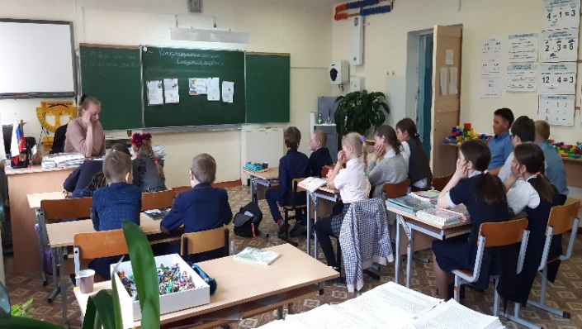
1. При подходе к лесу необходимо проявлять осмотрительность и воздерживаться от внезапных действий, таких как крики или резкие движения. В лесной местности обитает множество маленьких животных, птенцов и иных живых существ. Поэтому важно соблюдать уважительное отношение к обитателям природы и не нарушать их привычный образ жизни. Наблюдение за животными должно осуществляться с определенного расстояния, чтобы не пугать их и не нарушить их естественное поведение.
2. При ощущении постороннего аромата, птицы покидают свои гнезда.
3. Разрушать гнезда – значит уничтожать маленьких птенцов, наших пернатых друзей.
4. Если вы нашли выпавшего из гнезда птенца, не берите его домой. В домашних условиях птенцы испугаются и, как правило, погибнут. В лесу же они остаются в своем доме, где родители помогают им освоить навыки полета.
5. Деревья – тоже живые существа, хотя они не обладают способностью бегать, кричать или защищаться. Поэтому не снимайте с березы ее белую кору. Она также будет повреждена, станет уязвимой для вредителей и паразитов, потеряет влагу и, в конечном итоге, погибнет.
6. Не ловите бабочек или жуков, которые вам понравились - это может быть последний экземпляр вида на Земле.
7. Не рвите цветы, ведь они радуют глаз своей красотой и наполняют воздух нежным ароматом, цветут в лесах, на полях и лугах, украшая наше земное пространство.
8. Когда вы собираете лекарственные травы, оставьте несколько растений с плодами, корневищами и луковицами на месте сбора для их размножения.
9. Пожалуйста, не беспокойте муравейники. Муравьи выполняют санитарные функции в лесу и приносят большую пользу.
10. Не убивайте лягушек и жаб - нет ничего бесполезного и безобразного в существах на нашей планете.
11. Не сбивайте и не топчите ядовитые грибы. Не топтите траву без необходимости, ведь она служит обиталищем для мелких животных. Передвигайтесь по уже существующим тропинкам.
12. Пожалуйста, не разводите костры рядом с деревьями и кустарниками. Следуйте правилам разведения костров, чтобы избежать возгорания.
13. Не оставляйте открытые костры без надлежащего тушения.
14. Пожалуйста, не выбрасывайте мусор в лесу (на лугах, реках).
15. Берег водоема - место, которое необходимо сохранять в чистоте и не засорять.
Приложение 3
Информационные листовки и буклеты (частично)
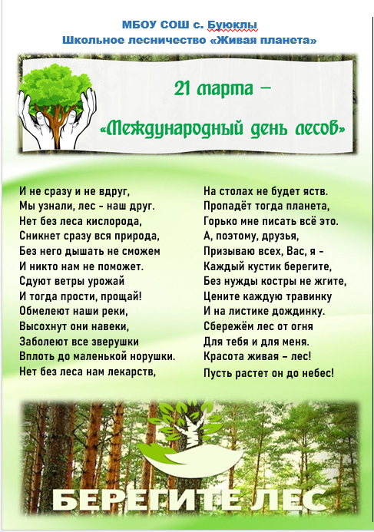
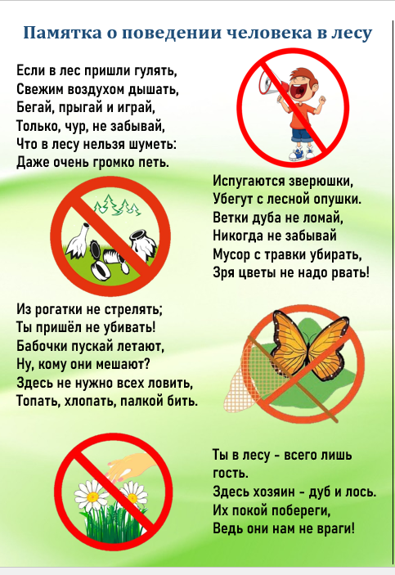

Листовка
«Международный
день леса»


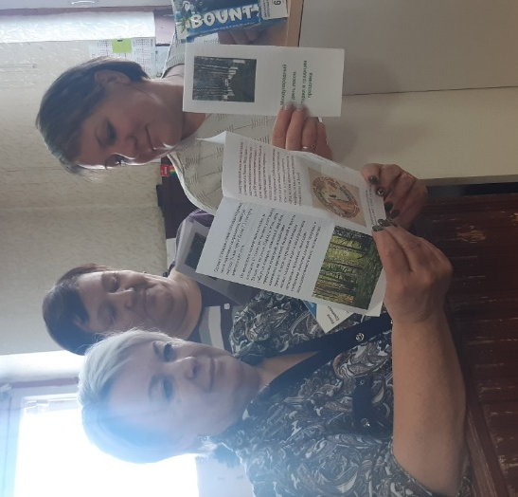




Приложение 4
Встреча со Смирныховским лесничеством
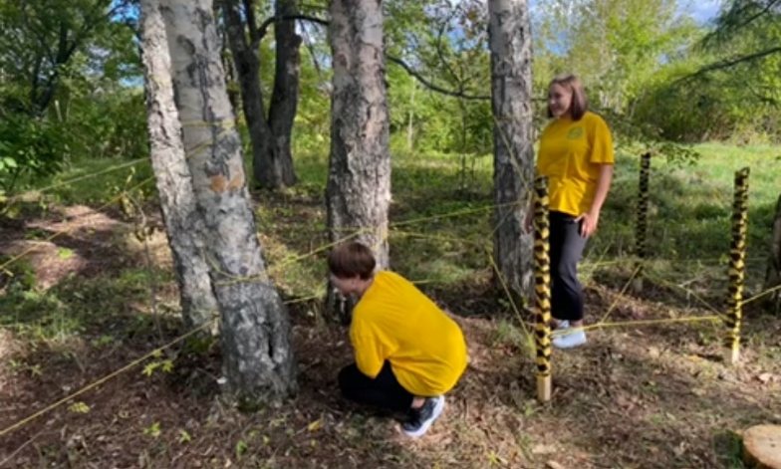
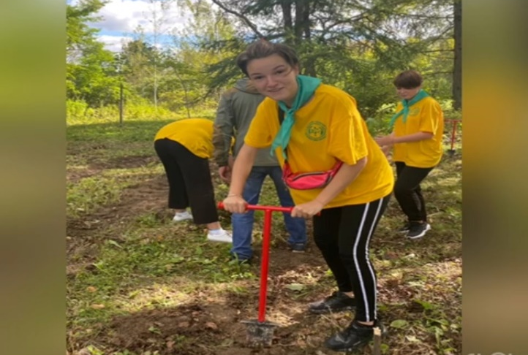
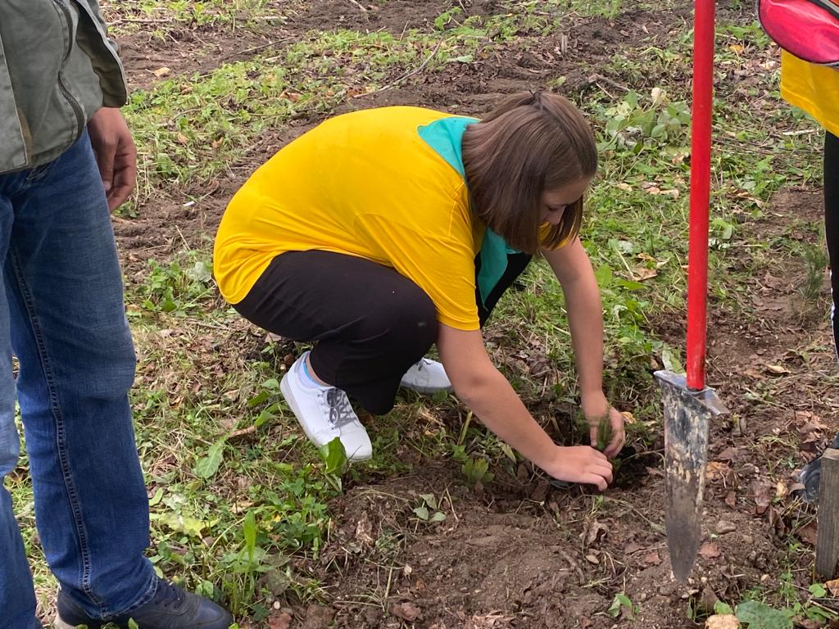
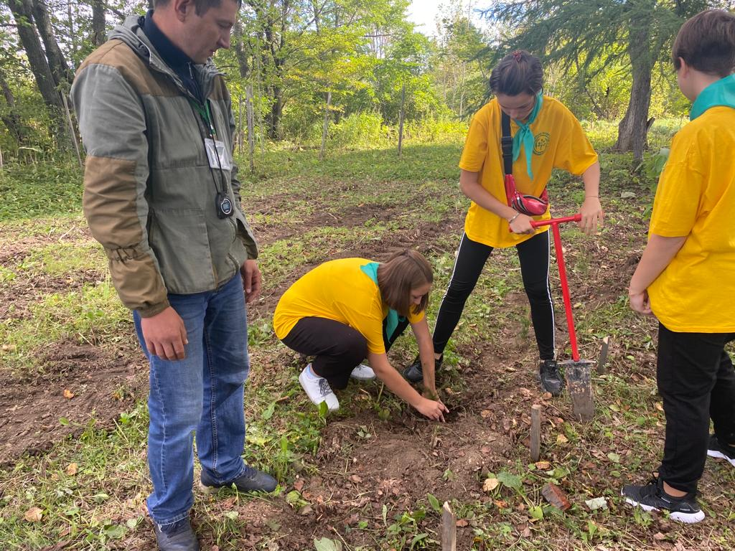
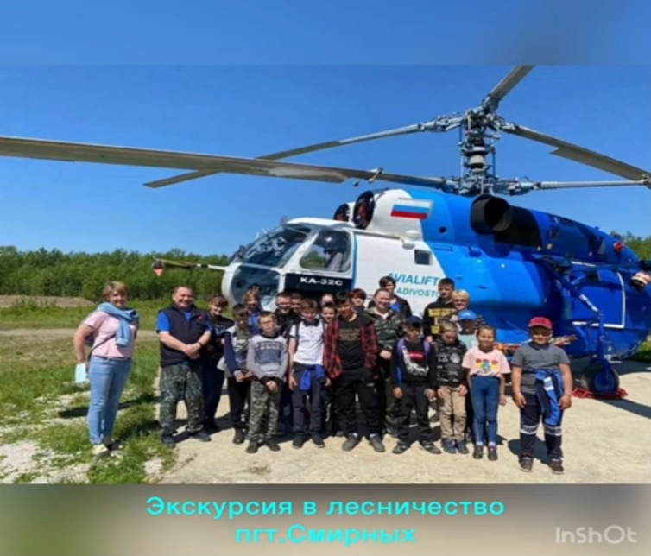
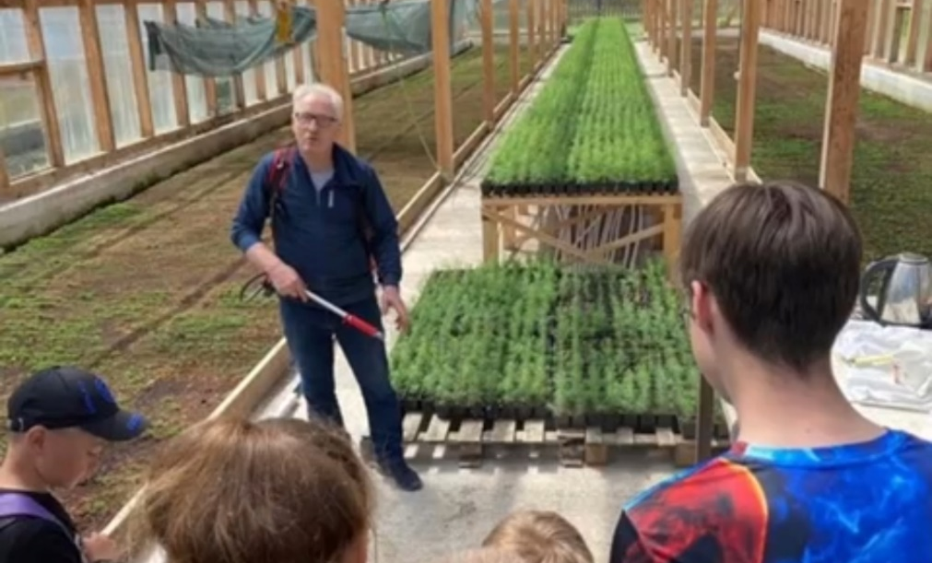
Приложение 5
Экологические праздники и акции
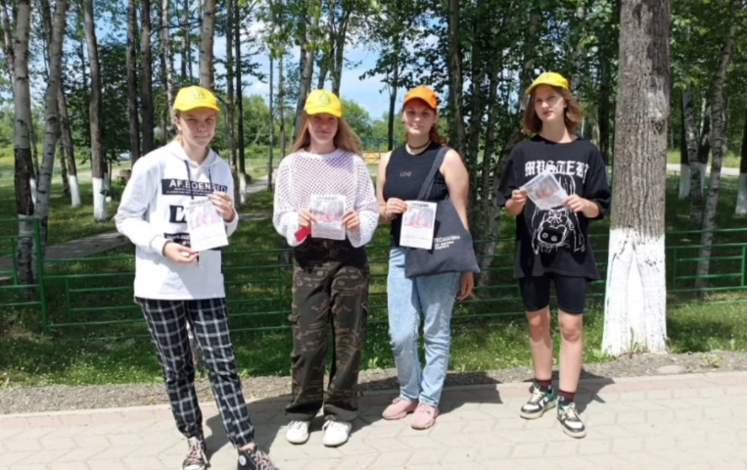
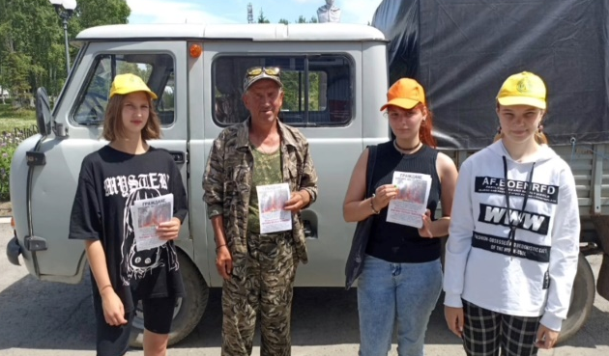

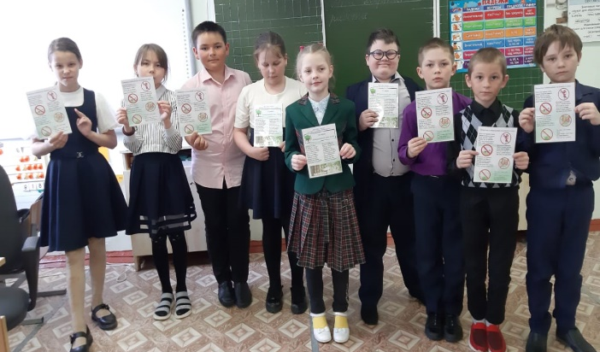
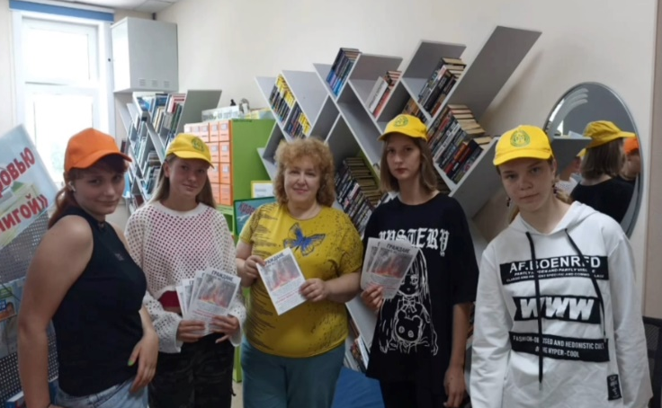


Приложение 6
Проведение праздника «Эколята» с посвящением

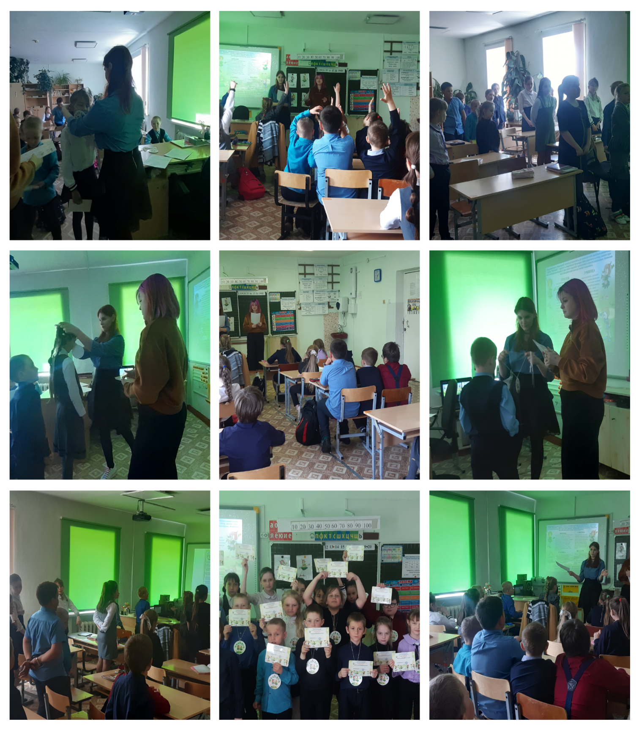
Приложение 7
Экологические конкурсы
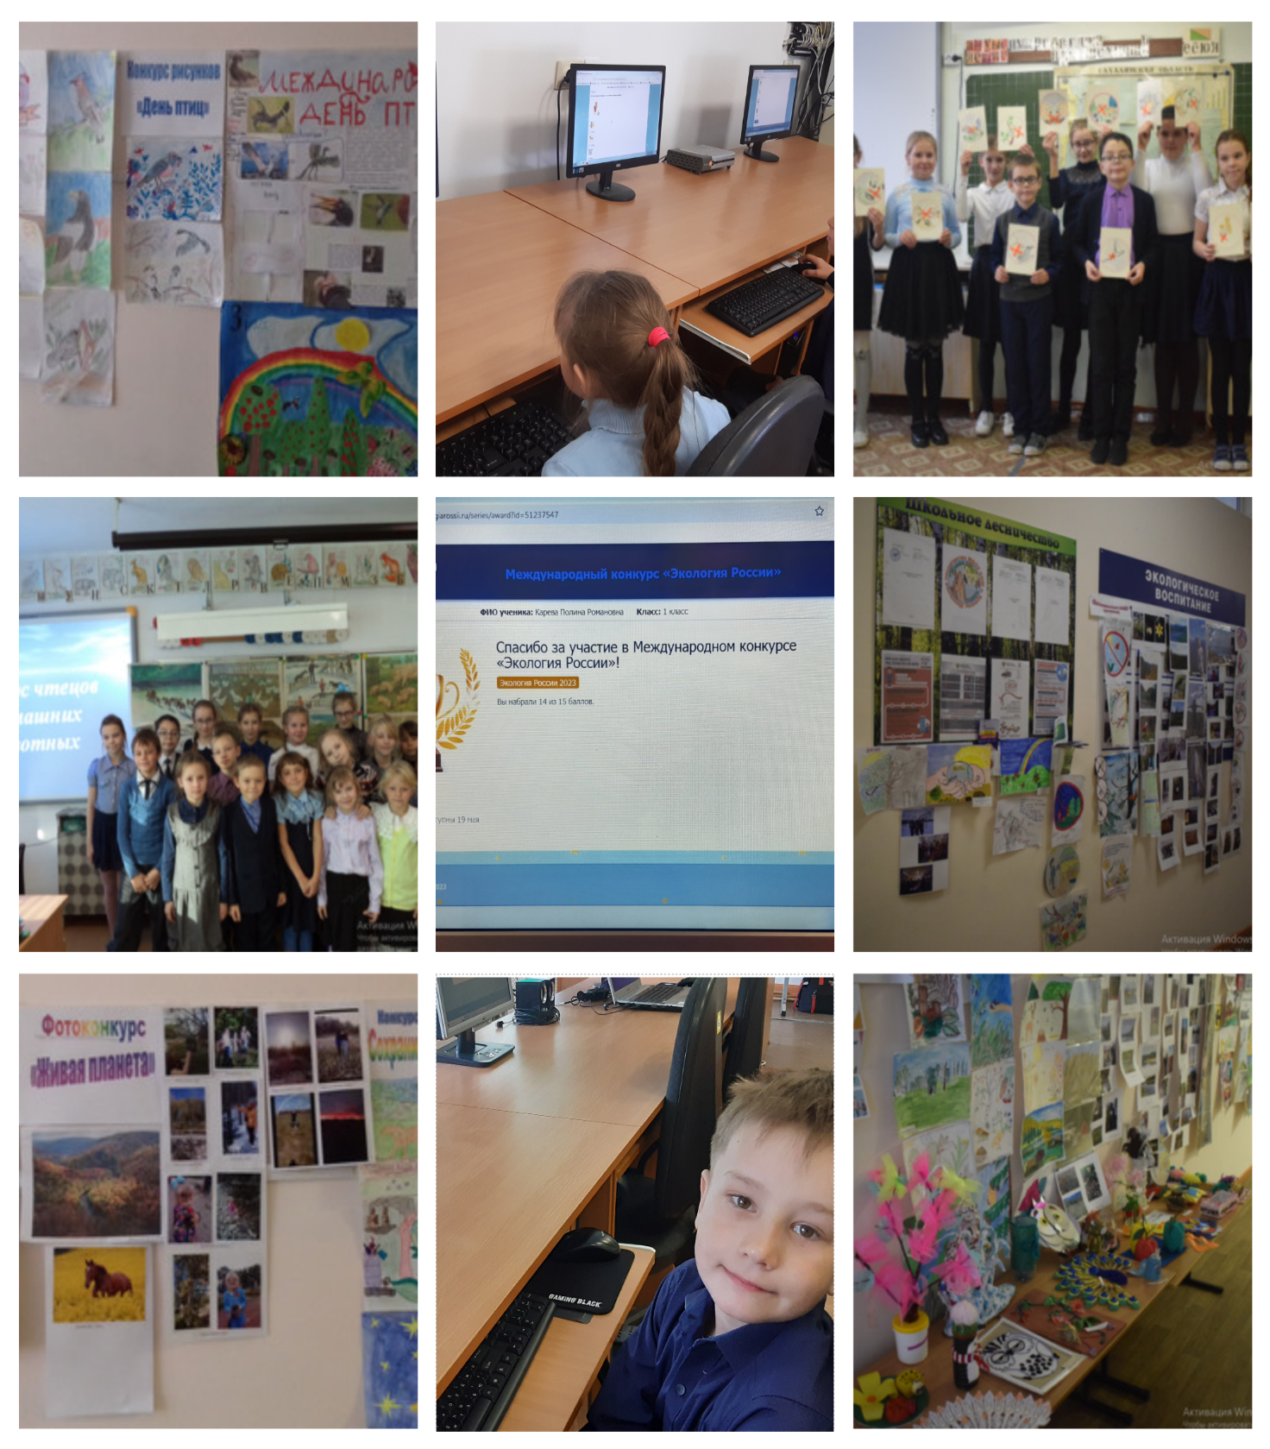
Приложение 8
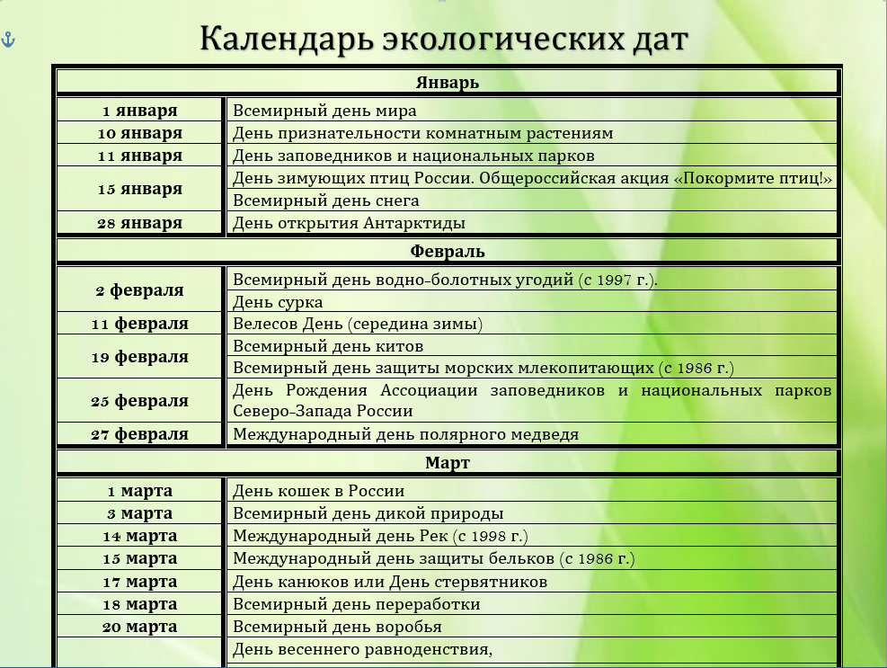
Экологический календарь



Приложение 9
Мини-проекты

«Любимой школе – красивый двор»
(проект по благоустройству
территории школы)
«Мы за чистое село» (проект по уборке села от мусора») | 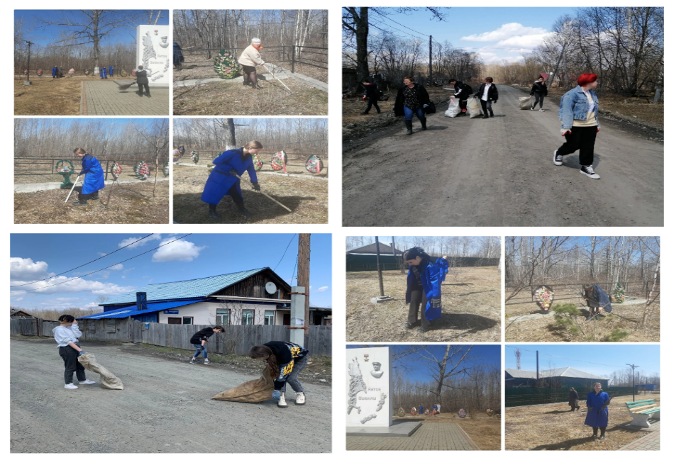
«Благоустройство села» (проект по благоустройству памятников в селе: посадка цветов) | 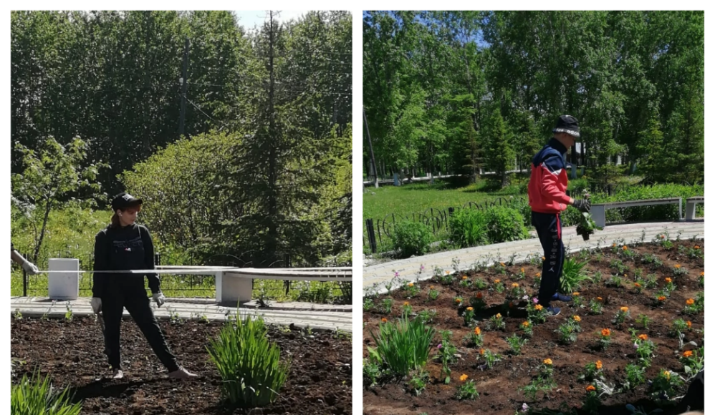
«Мы с природой дружим, мусор нам не нужен» (проект по уборке леса от мусора) | 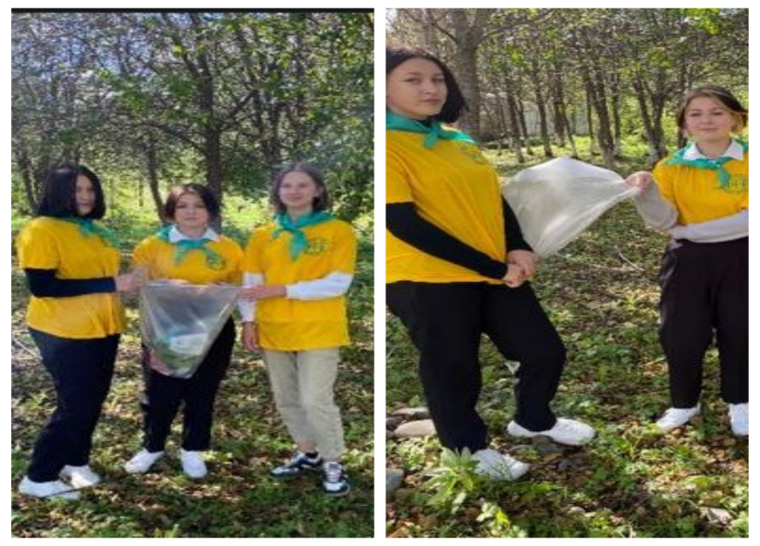
«Чистый школьный двор» (проект по уборке школьной территории) | 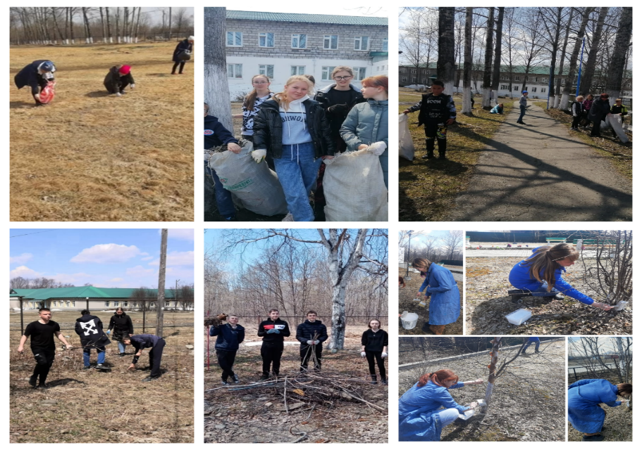
«Посади дерево» (проект по посадке деревьев на территории школы) | 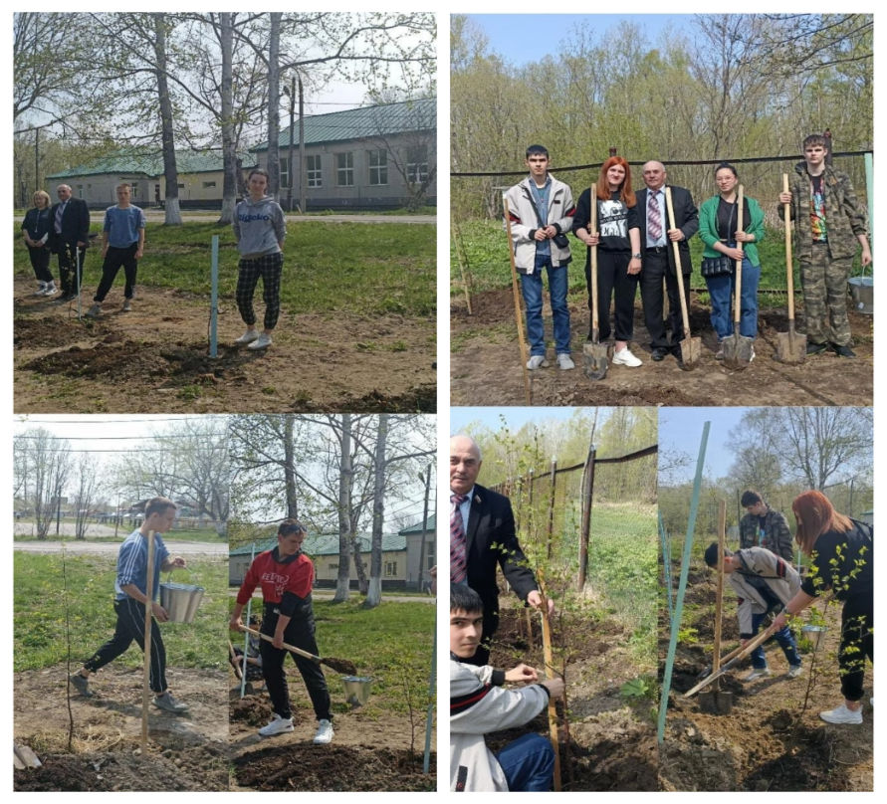
«Агродень» (проект по подготовке рассады) | 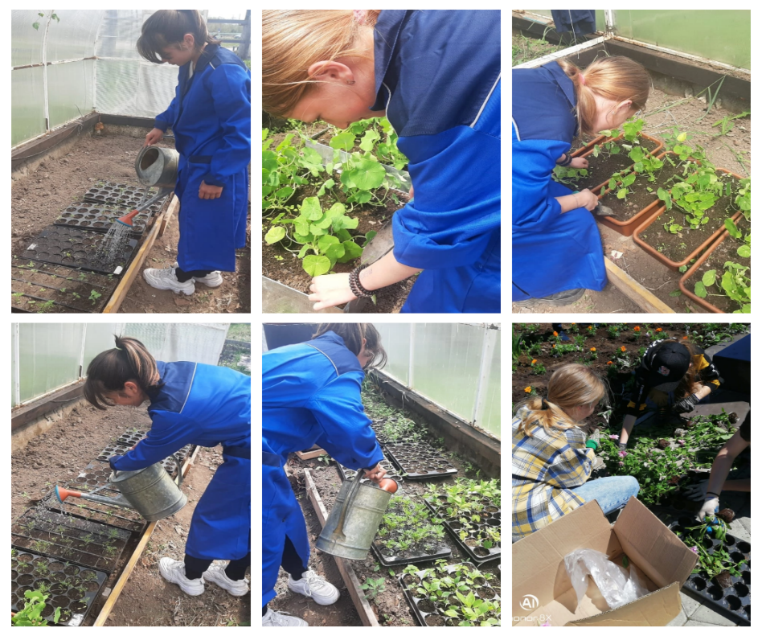
«Покорми птиц зимой» (проект по кормлению птиц в зимний период) | 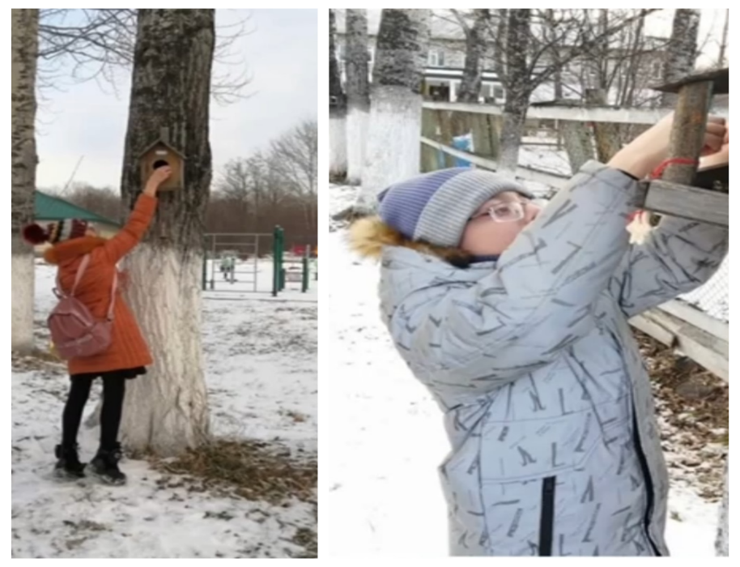
«Птичьи деликатесы» (проект по подкормке птиц в осенний период) | 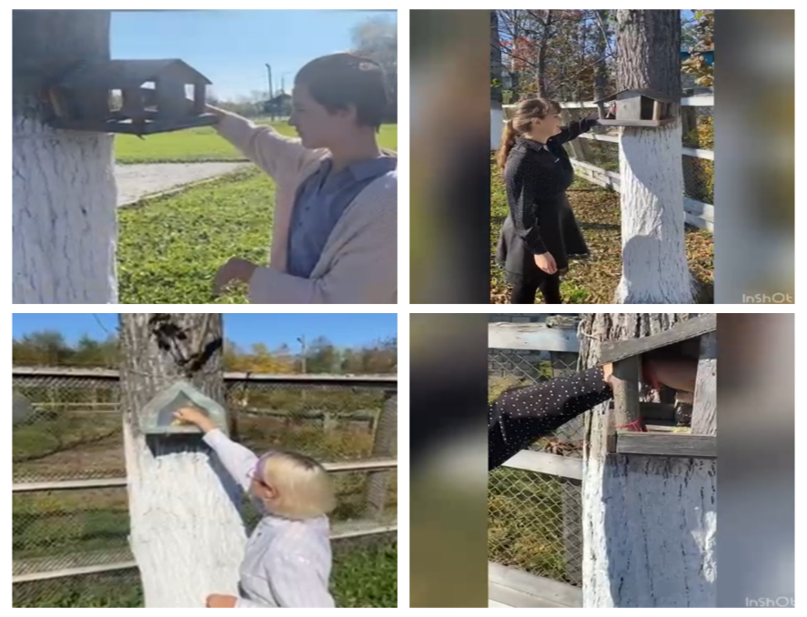
Приложение 10
Исследовательская работа «Влияние котельной с. Буюклы на окружающую среду»
